附件4. 特殊排课功能操作说明

涉及多位教师为多个教学班授课且同时包含理论与实验、在排课时教师易冲突的课程，推荐通过“特殊排课功能”来进行操作。
在任务落实阶段可只选择一位老师（将“类型”选为“待定”）；排课阶段正常排课（把学生班级的时间段占住，教师不会提示冲突）；然后通过“教学进程维护”模块进行“换教师”来实现完整排课。主要操作如下：
1.在落实任务节段、选择教师周次的时候，应将“类型”设定为“待定”，如下图：
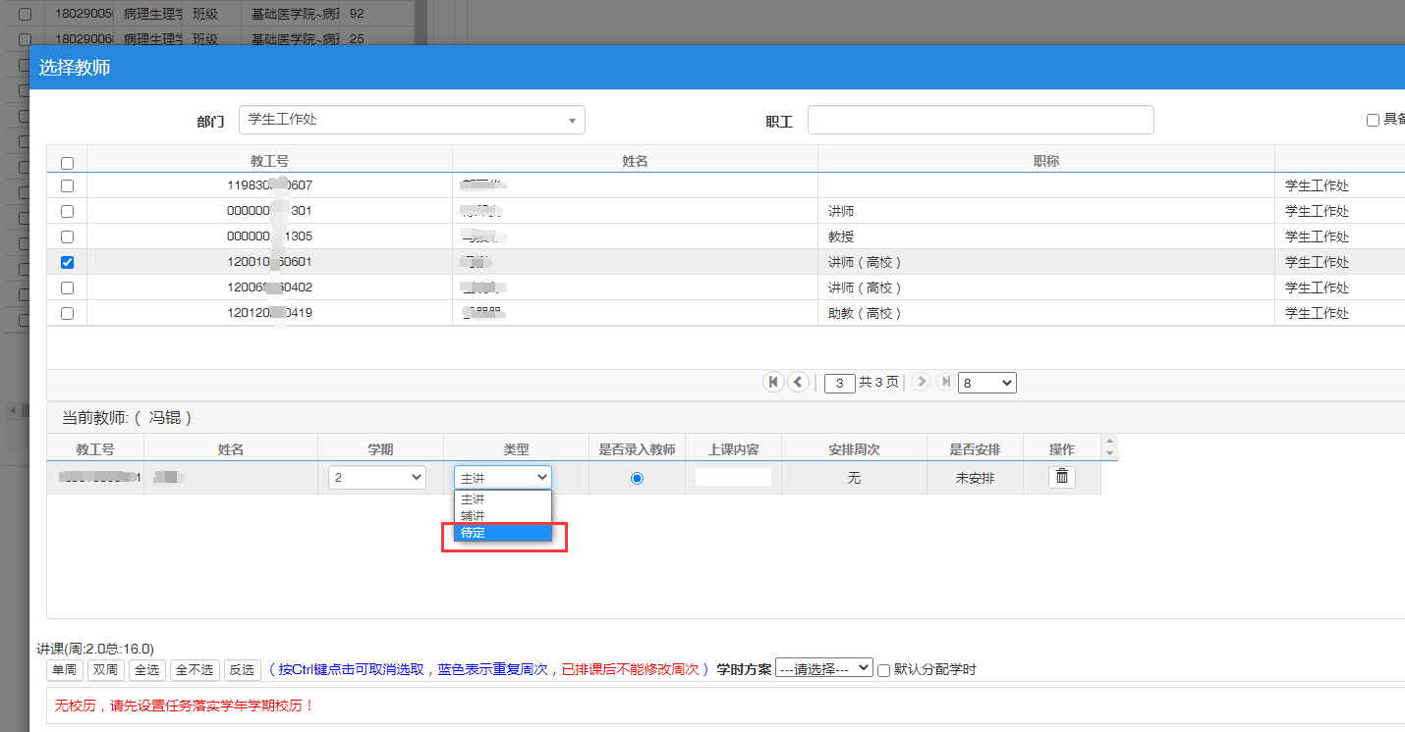
2.在排课阶段，正常排课。
3.进入教学进程维护界面，如下图：
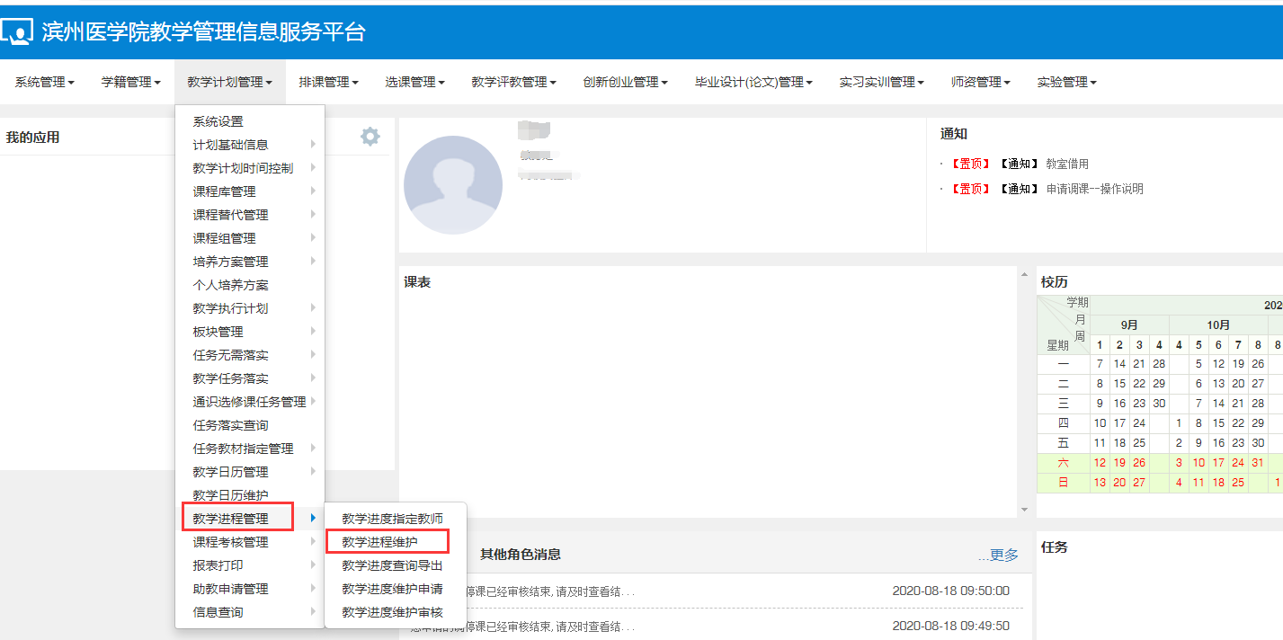
4.根据实际安排，对具体教学班的不同周次的上课教师进行更换，如下图：
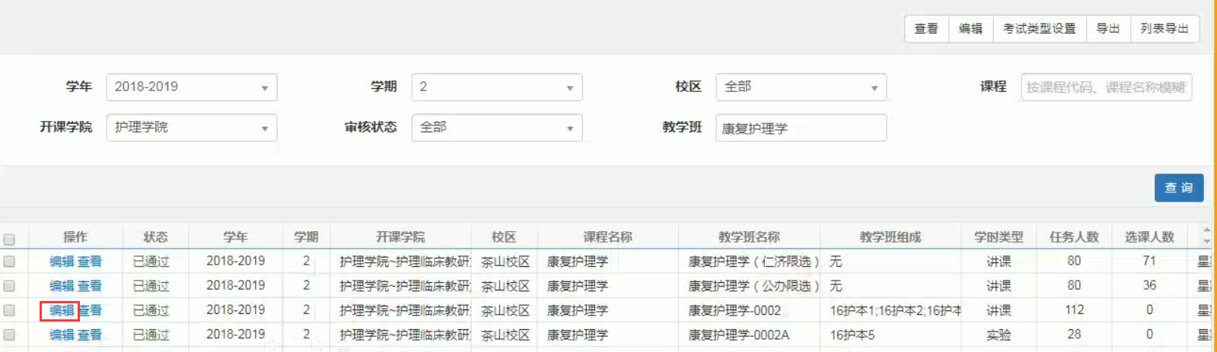

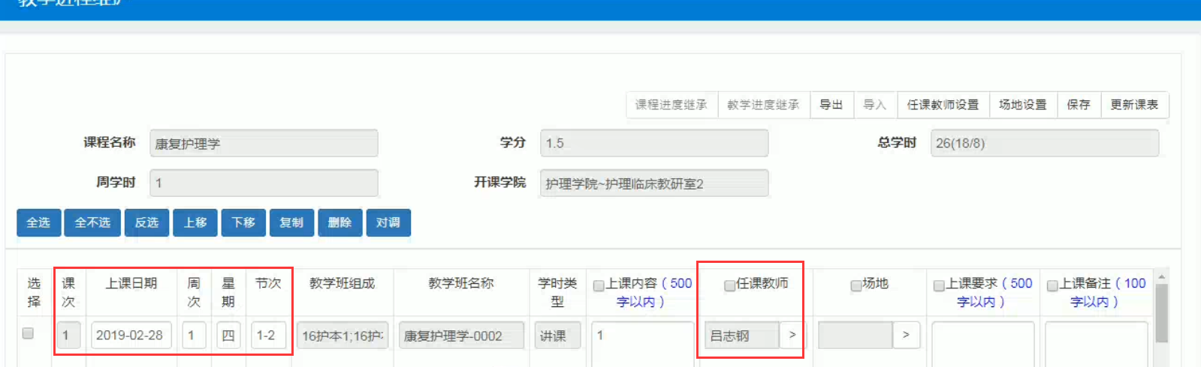
5.教师更换后点击“保存”，所有课表确认无误后点击“更新课表”，若教学任务冲突的话则提示无法更新，如下图：
